**Ikona mobilne aplikacije Dnevnik krvnog tlaka**

Istraženo je stanje sa ikonama ostalih aplikacija vezanih za medicinu, zdravlje, odnosno krvni tlak. U nastavku su prikazane ikone koje su dale poticaj i stvorile inspiraciju za samostalno stvaranje jedinstvene ikone naše mobilne aplikacije:

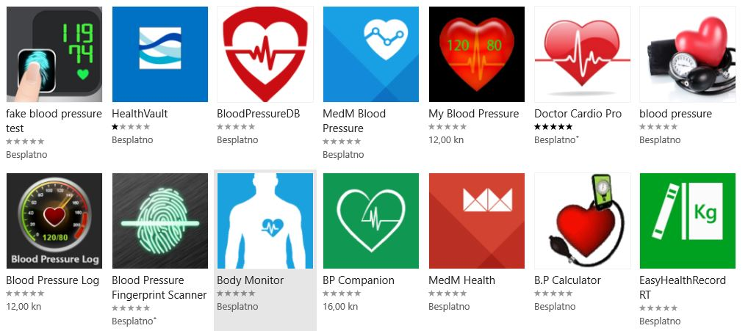

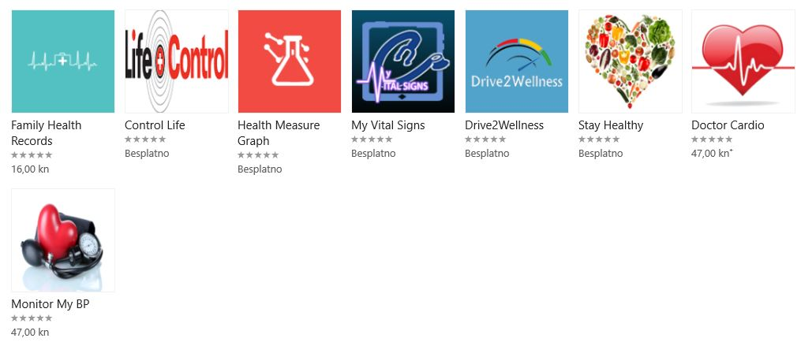

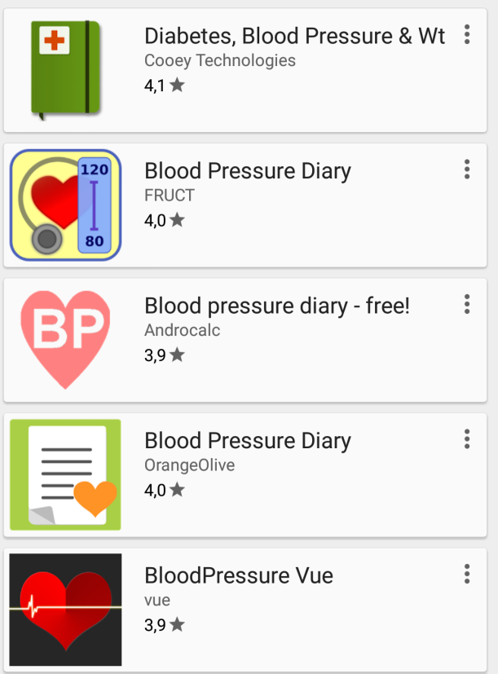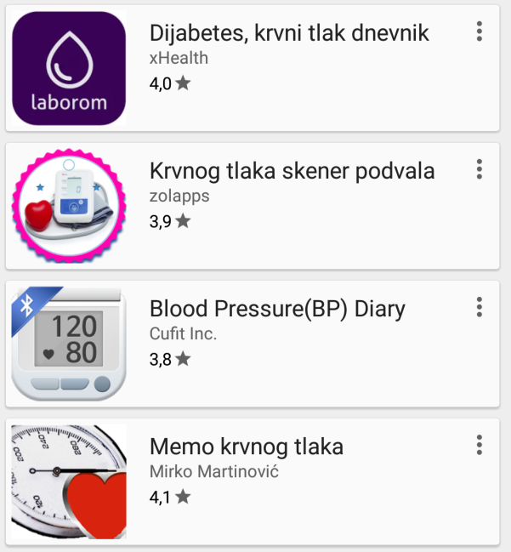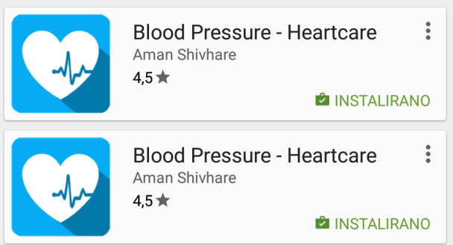

**Prvi prijedlog ikone naše mobilne aplikacije:**



icon1